BỘ ĐỀ KIỂM TRA THEO CHƯƠNG  VẬT LÍ 12 – CHƯƠNG TRÌNH GDPT 2018  ——————— | ĐỀ KIỂM TRA ĐÁNH GIÁ NĂNG LỰC  Môn: VẬT LÍ – Lớp 12  Thời gian làm bài: 50 phút

ĐỀ KIỂM TRA CHƯƠNG IV – ĐỀ SỐ 01 – HƯỚNG DẪN GIẢI CHI TIẾT
Chương IV – Vật lí hạt nhân
Mã đề: C4-01 | Cấu trúc: 18 câu trắc nghiệm + 4 câu đúng/sai + 6 câu trả lời ngắn (28 câu, 40 lệnh hỏi)
CÁCH TÍNH ĐIỂM THEO QUY ĐỊNH HIỆN HÀNH
• Phần I: mỗi câu trả lời đúng được 0,25 điểm (18 câu → 4,5 điểm).
• Phần II: mỗi câu gồm 4 ý; đúng 1 ý được 0,10 điểm, đúng 2 ý được 0,25 điểm, đúng 3 ý được 0,50 điểm, đúng cả 4 ý được 1,00 điểm (4 câu → 4,0 điểm).
• Phần III: mỗi câu trả lời đúng được 0,25 điểm (6 câu → 1,5 điểm).
• Tổng điểm toàn bài: 10,0 điểm.

Cho biết: khối lượng proton m_{p} = 1,00728 u; khối lượng neutron m_{n} = 1,00866 u; 1 u = 931,5 MeV/c²; số Avogadro N_{A} = 6,02·10²³ mol⁻¹; 1 eV = 1,6·10⁻¹⁹ J và 1 MeV = 1,6·10⁻¹³ J; tốc độ ánh sáng trong chân không c = 3·10⁸ m/s; ln2 ≈ 0,693. Bỏ qua động năng của các hạt trước phản ứng nếu đề không nói rõ.

BẢNG ĐÁP ÁN
Phần I – Trắc nghiệm nhiều phương án lựa chọn
Câu | 1 | 2 | 3 | 4 | 5 | 6 | 7 | 8 | 9
Đáp án | D | A | A | D | B | D | D | B | A

Câu | 10 | 11 | 12 | 13 | 14 | 15 | 16 | 17 | 18
Đáp án | C | B | C | D | C | C | B | A | A

Phần II – Trắc nghiệm đúng/sai (ghi theo thứ tự bốn ý a, b, c, d)
Câu | 1 | 2 | 3 | 4
Đáp án | ĐĐSS | ĐĐSS | ĐSĐS | SSĐĐ

Phần III – Trả lời ngắn
Câu | 1 | 2 | 3 | 4 | 5 | 6
Đáp án | 143 | 3,04 | 37,7 | 7,98 | 3,01 | 279

PHẦN I – HƯỚNG DẪN GIẢI CHI TIẾT
Câu 1. Hạt nhân nguyên tử được cấu tạo từ
Đáp án: D. các proton và các neutron.
Lời giải: Hạt nhân gồm các nuclon, tức các proton (mang điện dương) và các neutron (không mang điện). Electron không nằm trong hạt nhân mà chuyển động ở lớp vỏ, xung quanh hạt nhân.
Câu 2. Hình vẽ là mô hình cấu tạo của một nguyên tử. Hạt mang điện tích dương trong hạt nhân là
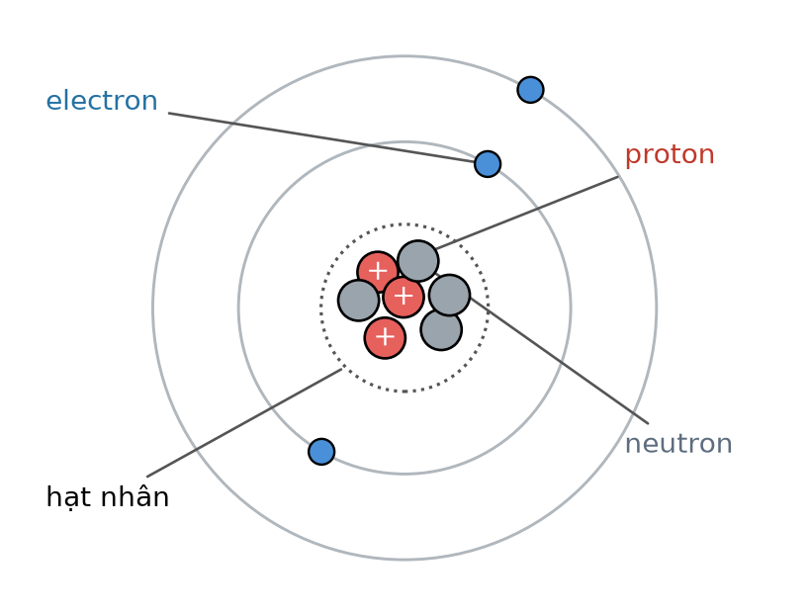
Đáp án: A. proton.
Lời giải: Trong hạt nhân, proton mang điện tích +e còn neutron trung hoà về điện. Electron mang điện âm nhưng nằm ở lớp vỏ. “Nuclon” là tên gọi chung cho cả proton lẫn neutron nên không chỉ riêng hạt mang điện dương.
Câu 3. Trong kí hiệu hạt nhân ᴬ_Z X, các đại lượng A và Z lần lượt là
Đáp án: A. số khối (số nuclon) và số proton.
Lời giải: A là số khối, bằng tổng số nuclon (proton và neutron) trong hạt nhân; Z là số proton, cũng là số thứ tự của nguyên tố trong bảng tuần hoàn. Số neutron được tính bằng N = A − Z.
Câu 4. Hạt nhân ²³₁₁Na có
Đáp án: D. 11 proton và 12 neutron.
Lời giải: Z = 11 nên hạt nhân có 11 proton; A = 23 nên số neutron là N = A − Z = 23 − 11 = 12.
Câu 5. Các hạt nhân đồng vị là những hạt nhân
Đáp án: B. có cùng số proton nhưng khác số neutron.
Lời giải: Đồng vị là những hạt nhân của cùng một nguyên tố (cùng Z, tức cùng số proton) nhưng có số neutron khác nhau, do đó số khối A khác nhau. Ví dụ ¹²C, ¹³C và ¹⁴C đều là đồng vị của carbon.
Câu 6. Đơn vị khối lượng nguyên tử u được định nghĩa bằng
Đáp án: D. 1/12 khối lượng của một nguyên tử đồng vị ¹²C.
Lời giải: Theo quy ước quốc tế, 1 u bằng 1/12 khối lượng của một nguyên tử carbon-12, xấp xỉ 1,66·10⁻²⁷ kg. Khối lượng proton (1,00728 u) và neutron (1,00866 u) đều gần bằng 1 u nhưng không đúng bằng 1 u.
Câu 7. Độ hụt khối của một hạt nhân ᴬ_Z X có khối lượng m được tính bằng
Đáp án: D. Δm = Z·m_{p} + (A − Z)·m_{n} − m.
Lời giải: Độ hụt khối là hiệu giữa tổng khối lượng các nuclon khi còn riêng rẽ và khối lượng của hạt nhân đã tạo thành:
Δm = Z·m_{p} + (A − Z)·m_{n} − m.
Với mọi hạt nhân bền, Δm luôn dương: khối lượng hạt nhân nhỏ hơn tổng khối lượng các nuclon riêng lẻ.
Câu 8. Năng lượng liên kết của một hạt nhân có độ hụt khối Δm được tính bằng
Đáp án: B. E_{lk} = Δm·c².
Lời giải: Theo hệ thức Einstein giữa khối lượng và năng lượng, E_{lk} = Δm·c². Nếu Δm tính theo u thì có thể dùng ngay 1 u = 931,5 MeV/c², khi đó E_{lk} (MeV) = Δm (u) × 931,5.
Câu 9. Hình vẽ mô tả thí nghiệm tán xạ hạt α của Rutherford. Kết quả thí nghiệm này cho thấy
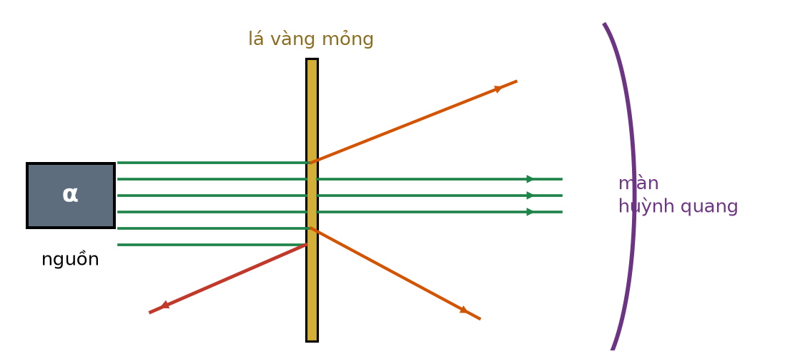
Đáp án: A. nguyên tử có một hạt nhân rất nhỏ, mang điện dương và tập trung hầu hết khối lượng.
Lời giải: Phần lớn hạt α đi thẳng qua lá vàng chứng tỏ nguyên tử hầu như rỗng; một số rất ít bị lệch mạnh hoặc bật ngược trở lại chứng tỏ có một tâm rất nhỏ, mang điện dương và rất nặng — đó là hạt nhân. Thí nghiệm này không cho biết gì về neutron (được phát hiện muộn hơn nhiều) hay về quỹ đạo electron.
Câu 10. Năng lượng liên kết riêng của một hạt nhân được tính bằng ε = E_{lk}/A. Hạt nhân có năng lượng liên kết riêng càng lớn thì
Đáp án: C. càng bền vững.
Lời giải: Năng lượng liên kết riêng là năng lượng liên kết tính trung bình cho mỗi nuclon, nên nó chính là thước đo mức độ bền vững của hạt nhân: ε càng lớn thì muốn tách một nuclon ra khỏi hạt nhân càng phải tốn nhiều năng lượng.
Câu 11. Hình vẽ là đồ thị năng lượng liên kết riêng theo số khối. Các hạt nhân bền vững nhất nằm ở vùng có số khối
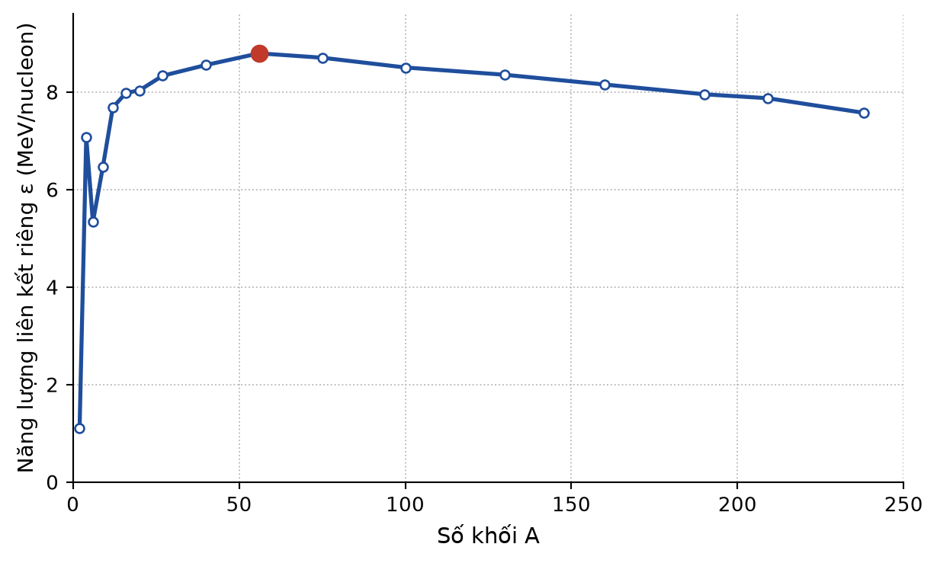
Đáp án: B. khoảng 50 – 80.
Lời giải: Đồ thị đạt cực đại (khoảng 8,8 MeV/nucleon) ở vùng số khối A ≈ 50 – 80, quanh sắt và nickel. Đây chính là lí do các hạt nhân rất nặng có xu hướng phân hạch còn các hạt nhân rất nhẹ có xu hướng kết hợp (nhiệt hạch): cả hai quá trình đều đưa hệ về phía vùng bền vững hơn.
Câu 12. So sánh kích thước của hạt nhân với kích thước của nguyên tử, ta thấy bán kính hạt nhân
Đáp án: C. nhỏ hơn bán kính nguyên tử khoảng mười nghìn lần.
Lời giải: Bán kính hạt nhân cỡ 10⁻¹⁵ – 10⁻¹⁴ m, còn bán kính nguyên tử cỡ 10⁻¹⁰ m, tức chênh nhau khoảng 10⁴ – 10⁵ lần. Vì thế nguyên tử hầu như rỗng, phù hợp với kết quả thí nghiệm tán xạ của Rutherford.
Câu 13. Hạt nhân ⁴₂He có khối lượng 4,0015 u. Năng lượng liên kết của hạt nhân này xấp xỉ
Đáp án: D. 28,3 MeV.
Lời giải: Độ hụt khối:
Δm = 2 × 1,00728 + 2 × 1,00866 − 4,0015 = 4,03188 − 4,0015 = 0,03038 u.
Năng lượng liên kết: E_{lk} = 0,03038 × 931,5 ≈ 28,3 MeV.
Con số 7,08 MeV chính là năng lượng liên kết RIÊNG (E_{lk}/A), không phải năng lượng liên kết.
Câu 14. Vẫn với hạt nhân ⁴₂He nói trên, năng lượng liên kết riêng của nó xấp xỉ
Đáp án: C. 7,07 MeV/nucleon.
Lời giải: ε = E_{lk}/A = 28,3/4 ≈ 7,07 MeV/nucleon.
Đây là một giá trị khá lớn so với các hạt nhân nhẹ lân cận, cho thấy hạt nhân helium-4 rất bền — điều này giải thích vì sao nó được phát ra nguyên vẹn trong phóng xạ α.
Câu 15. Số neutron có trong hạt nhân ²³⁵₉₂U là
Đáp án: C. 143.
Lời giải: Số khối A = 235 là tổng số nuclon, còn Z = 92 là số proton, nên số neutron là
N = A − Z = 235 − 92 = 143 neutron.
Tỉ số N/Z ≈ 1,55 cho thấy hạt nhân nặng cần rất nhiều neutron “thừa” để cân bằng lực đẩy Coulomb giữa các proton.
Câu 16. Số nguyên tử có trong 2,0 g helium (khối lượng mol 4,0 g/mol) xấp xỉ
Đáp án: B. 3,01·10²³.
Lời giải: Số mol: n = m/M = 2,0/4,0 = 0,50 mol.
Số nguyên tử: N = n·N_{A} = 0,50 × 6,02·10²³ = 3,01·10²³.
Câu 17. Một hạt nhân có độ hụt khối 0,30 u. Năng lượng liên kết của hạt nhân đó xấp xỉ
Đáp án: A. 279 MeV.
Lời giải: Dùng trực tiếp quy đổi 1 u = 931,5 MeV/c² nên không cần đổi Δm ra kilôgam:
E_{lk} = Δm·c² = 0,30 × 931,5 = 279,45 MeV ≈ 279 MeV.
Đây là bậc độ lớn điển hình của năng lượng liên kết một hạt nhân trung bình.
Câu 18. Phát biểu nào sau đây là đúng khi so sánh mức độ bền vững của các hạt nhân?
Đáp án: A. Hạt nhân có số khối lớn hơn không nhất thiết bền vững hơn.
Lời giải: Thước đo độ bền vững là năng lượng liên kết RIÊNG ε = E_{lk}/A chứ không phải số khối hay năng lượng liên kết. Chẳng hạn ²³⁸U có E_{lk} rất lớn (khoảng 1800 MeV) nhưng ε chỉ khoảng 7,6 MeV/nucleon, kém bền hơn ⁵⁶Fe có E_{lk} chỉ khoảng 492 MeV nhưng ε tới 8,8 MeV/nucleon.

PHẦN II – HƯỚNG DẪN GIẢI CHI TIẾT
Câu 1. Hình vẽ là mô hình cấu tạo của một nguyên tử, gồm hạt nhân ở giữa và các electron chuyển động xung quanh.
Đáp án: ĐĐSS
a) Hạt nhân gồm các proton mang điện dương và các neutron không mang điện. → ĐÚNG
Giải thích: Đó là cấu tạo cơ bản của hạt nhân. Hai loại hạt này được gọi chung là nuclon và liên kết với nhau bằng lực hạt nhân.
b) Trong một nguyên tử trung hoà về điện, số electron ở lớp vỏ bằng số proton trong hạt nhân. → ĐÚNG
Giải thích: Mỗi electron mang điện −e, mỗi proton mang +e. Nguyên tử trung hoà nghĩa là tổng điện tích bằng 0, nên số electron phải bằng số proton, tức bằng Z.
c) Khối lượng của nguyên tử tập trung chủ yếu ở lớp vỏ electron. → SAI
Giải thích: Ngược lại, khối lượng tập trung gần như hoàn toàn ở hạt nhân. Khối lượng một electron chỉ bằng khoảng 1/1836 khối lượng một proton, nên toàn bộ lớp vỏ chỉ chiếm một phần rất nhỏ khối lượng nguyên tử.
d) Kích thước của hạt nhân xấp xỉ bằng kích thước của cả nguyên tử. → SAI
Giải thích: Bán kính hạt nhân cỡ 10⁻¹⁴ m, còn bán kính nguyên tử cỡ 10⁻¹⁰ m — chênh nhau khoảng mười nghìn lần. Nếu phóng to nguyên tử bằng một sân vận động thì hạt nhân chỉ bằng một hạt đậu ở giữa sân.
Câu 2. Hình vẽ mô tả thí nghiệm tán xạ hạt α trên lá vàng mỏng do Rutherford và các cộng sự thực hiện.
Đáp án: ĐĐSS
a) Phần lớn các hạt α đi thẳng qua lá vàng, chứng tỏ nguyên tử hầu như rỗng. → ĐÚNG
Giải thích: Nếu vật chất đặc kín thì các hạt α đã bị chặn lại hoặc lệch hướng hàng loạt. Việc đa số đi thẳng cho thấy giữa các hạt nhân là không gian gần như trống rỗng.
b) Một số rất ít hạt α bị bật ngược trở lại, chứng tỏ trong nguyên tử có một tâm rất nhỏ, mang điện dương và rất nặng. → ĐÚNG
Giải thích: Muốn đẩy ngược một hạt α đang bay nhanh thì vật cản phải vừa đẩy nó (cùng dấu điện tích, tức mang điện dương) vừa nặng hơn nó nhiều lần. Chính suy luận này đã dẫn Rutherford tới mô hình hạt nhân nguyên tử.
c) Các hạt α bị lệch hướng là do va chạm với các electron trong nguyên tử vàng. → SAI
Giải thích: Electron nhẹ hơn hạt α khoảng 7000 lần nên va chạm với electron gần như không làm hạt α đổi hướng, giống như viên bi thép va vào hạt bụi. Nguyên nhân gây lệch là lực đẩy Coulomb của hạt nhân mang điện dương.
d) Thí nghiệm này cho phép xác định trực tiếp số neutron trong hạt nhân vàng. → SAI
Giải thích: Thí nghiệm chỉ cho biết về sự tồn tại, kích thước và điện tích của hạt nhân. Neutron mãi tới năm 1932 mới được Chadwick phát hiện, sau thí nghiệm của Rutherford hơn hai mươi năm.
Câu 3. Xét hạt nhân ⁷₃Li có khối lượng 7,0160 u.
Đáp án: ĐSĐS
a) Hạt nhân này có 3 proton và 4 neutron. → ĐÚNG
Giải thích: Trong kí hiệu ⁷₃Li, chỉ số dưới Z = 3 cho biết số proton, chỉ số trên A = 7 là số khối. Số neutron: N = A − Z = 7 − 3 = 4.
b) Độ hụt khối của hạt nhân là 0,0421 u. → SAI
Giải thích: Δm = 3 × 1,00728 + 4 × 1,00866 − 7,0160
= 3,02184 + 4,03464 − 7,0160 = 7,05648 − 7,0160 = 0,0405 u,
chứ không phải 0,0421 u.
c) Năng lượng liên kết của hạt nhân xấp xỉ 37,7 MeV. → ĐÚNG
Giải thích: Dùng độ hụt khối đúng Δm = 0,0405 u vừa tính ở ý trên:
E_{lk} = Δm × 931,5 = 0,0405 × 931,5 ≈ 37,7 MeV.
Đây là năng lượng cần cung cấp để tách hạt nhân ⁷Li thành 7 nuclon riêng rẽ.
d) Năng lượng liên kết riêng của hạt nhân xấp xỉ 12,6 MeV/nucleon. → SAI
Giải thích: Phải chia cho SỐ KHỐI A = 7 chứ không phải cho số proton Z = 3:
ε = 37,7/7 ≈ 5,39 MeV/nucleon.
Con số 12,6 MeV/nucleon chính là 37,7/3, tức kết quả sai do dùng nhầm Z.
Câu 4. Hình vẽ là đồ thị năng lượng liên kết riêng ε theo số khối A của các hạt nhân.
Đáp án: SSĐĐ
a) Các hạt nhân có số khối càng lớn thì càng bền vững. → SAI
Giải thích: Đồ thị cho thấy ε tăng ở vùng số khối nhỏ, đạt cực đại quanh A ≈ 56 rồi GIẢM dần về phía số khối lớn. Vì vậy các hạt nhân rất nặng như uranium lại kém bền hơn sắt.
b) Hạt nhân ²³⁸U có năng lượng liên kết riêng lớn hơn hạt nhân ⁵⁶Fe. → SAI
Giải thích: Đọc trên đồ thị: ε(²³⁸U) ≈ 7,6 MeV/nucleon còn ε(⁵⁶Fe) ≈ 8,8 MeV/nucleon. Vậy uranium có ε NHỎ hơn sắt, tức kém bền hơn.
c) Năng lượng liên kết của ²³⁸U lớn hơn năng lượng liên kết của ⁵⁶Fe. → ĐÚNG
Giải thích: E_{lk} = ε·A nên:
E_{lk}(²³⁸U) ≈ 7,6 × 238 ≈ 1810 MeV; E_{lk}(⁵⁶Fe) ≈ 8,8 × 56 ≈ 493 MeV.
Đây là chỗ cần phân biệt rõ: năng lượng liên kết TỔNG của uranium lớn hơn, nhưng tính trên mỗi nuclon thì nó lại nhỏ hơn.
d) Hạt nhân deuterium ²H kém bền vững hơn hạt nhân ⁴He. → ĐÚNG
Giải thích: Trên đồ thị, ε(²H) ≈ 1,1 MeV/nucleon, thấp hơn hẳn ε(⁴He) ≈ 7,1 MeV/nucleon. Chênh lệch lớn này chính là nguồn năng lượng của phản ứng nhiệt hạch tổng hợp helium từ các hạt nhân nhẹ.

PHẦN III – HƯỚNG DẪN GIẢI CHI TIẾT
Câu 1. Hạt nhân ²³⁵₉₂U có bao nhiêu neutron?
Đáp án: 143
Lời giải: Trong kí hiệu ²³⁵₉₂U, số khối A = 235 là tổng số nuclon và Z = 92 là số proton, nên
N = A − Z = 235 − 92 = 143 neutron.
Câu 2. Hạt nhân ⁴₂He có khối lượng 4,0015 u. Tính độ hụt khối của hạt nhân này (theo 10⁻² u, làm tròn đến hàng phần trăm).
Đáp án: 3,04
Lời giải: Δm = Z·m_{p} + (A − Z)·m_{n} − m
= 2 × 1,00728 + 2 × 1,00866 − 4,0015
= 2,01456 + 2,01732 − 4,0015 = 4,03188 − 4,0015 = 0,03038 u.
Vậy Δm = 3,038·10⁻² u ≈ 3,04·10⁻² u.
Câu 3. Hạt nhân ⁷₃Li có khối lượng 7,0160 u. Tính năng lượng liên kết của hạt nhân này (theo MeV, làm tròn đến hàng phần mười).
Đáp án: 37,7
Lời giải: Δm = 3 × 1,00728 + 4 × 1,00866 − 7,0160 = 7,05648 − 7,0160 = 0,04048 u.
E_{lk} = Δm × 931,5 = 0,04048 × 931,5 ≈ 37,7 MeV.
Câu 4. Hạt nhân ¹⁶₈O có khối lượng 15,9905 u. Tính năng lượng liên kết riêng của hạt nhân này (theo MeV/nucleon, làm tròn đến hàng phần trăm).
Đáp án: 7,98
Lời giải: Δm = 8 × 1,00728 + 8 × 1,00866 − 15,9905
= 8,05824 + 8,06928 − 15,9905 = 16,12752 − 15,9905 = 0,13702 u.
E_{lk} = 0,13702 × 931,5 ≈ 127,6 MeV.
ε = E_{lk}/A = 127,6/16 ≈ 7,98 MeV/nucleon.
Câu 5. Tính số nguyên tử có trong 2,0 g helium, biết khối lượng mol của helium là 4,0 g/mol. (Kết quả theo 10²³ nguyên tử, làm tròn đến hàng phần trăm.)
Đáp án: 3,01
Lời giải: Số mol: n = m/M = 2,0/4,0 = 0,50 mol.
Số nguyên tử: N = n·N_{A} = 0,50 × 6,02·10²³ = 3,01·10²³.
Câu 6. Một hạt nhân có độ hụt khối 0,30 u. Tính năng lượng liên kết của hạt nhân đó (theo MeV, làm tròn đến hàng đơn vị).
Đáp án: 279
Lời giải: E_{lk} = Δm·c² = 0,30 × 931,5 = 279,45 MeV ≈ 279 MeV.
Ở đây ta dùng trực tiếp 1 u = 931,5 MeV/c² nên không cần đổi Δm ra kilôgam.
----------- HẾT -----------

